영흥도
영흥도는 섬 아닌 섬이다. 총길이 12.25km의 영흥대교를 자동차로 넘는 순간부터 영흥도 여행은 시작된다. 영흥도와 선재도 두 섬 사이 은빛바다에는 마치 조물주가 공기놀이하다 던져 놓은 것처럼 올망졸망한 섬들이 흩어져 있다.
다리가 놓여지기 전까지만 해도 사람들은 영흥도를 꽤나 먼 섬으로 생각했다.
이제는 시내에서 자동차로 한 시간 남짓 걸리는 이웃 동네 섬이 되었다.
영흥도는 고려말에 나라가 망할 것을 예측하고 가솔들을 거느리고 고생 끝에 이곳에 들어와 목숨을 보전했다는 악령군 왕가의 군호인 "靈(영)"자와 구사일생으로 살아나 다시 흥했다는 "興(흥)"자를 붙여 "靈興"이라 칭하게 되었다고 한다.
시화방조제를 지나 선재대교와 영흥대교를 건너 고갯배들의 정취를 바라보면서 드라이브를 만끽할 수 있다. (옹진관광문화, https://www.ongjin.go.kr/open_content/tour/information/island_yeongheung.jsp?cate1=yeongheung&cate2=19)

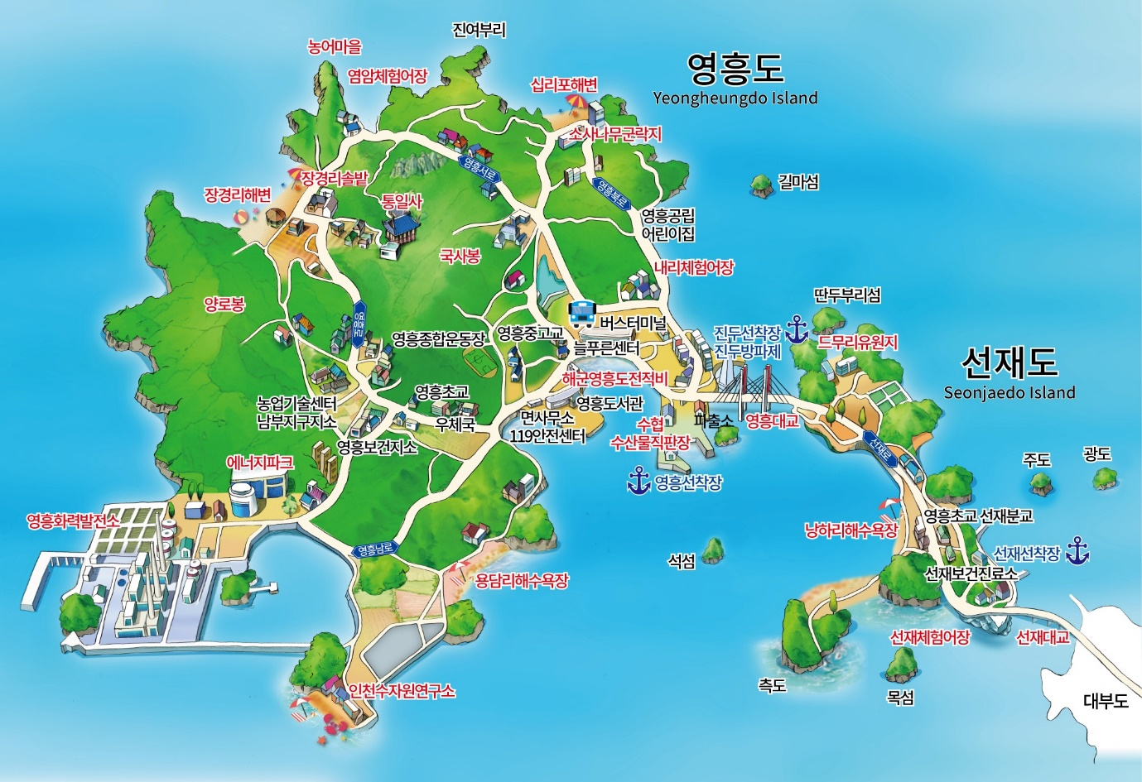
https://kmong.com/portfolio/view/29258

